淄博市工业和信息化局
2022年政府信息公开工作年度报告

本年度报告中所列数据的统计期限自2022年1月1日起，至2022年12月31日止。如对报告内容有疑问，请与淄博市工业和信息化局联系（地址：淄博市张店区柳泉路63号；邮编：255000；电话：0533-3182068；邮箱：gxjbgs@zb.shandong.cn）。
一、总体情况
为保障公民、法人和其他组织依法获取政府信息，提高政府工作的透明度，2022年，市工信局坚持以习近平新时代中国特色社会主义思想为指导，全面学习贯彻党的二十大精神，深入落实国务院和省、市政府关于全面推进政务公开工作的部署要求，借助报纸、电视、网络等媒体的作用，大力推进政府信息公开工作，强化政策解读，回应社会关切。
（一）高质完成主动公开工作。根据市工信局工作实际，制定《2022年度政务公开工作实施方案》，进一步修订政府信息公开指南，及时更新机构职能。2022年，局网站主动公开政府信息148条。制定并颁布规范性文件《淄博市智能网联汽车道路测试与示范管理试行办法》和其他文件，并运用媒体、图片等多种形式进行解读。全面开展财政预决算信息公开工作，局机关及下属事业单位及时公开2021年度决算报告和2022年度预算报告。
（二）积极做好依申请公开工作。严格执行《政府公开条例》规定，按照政府信息依申请公开制度规范开展依申请公开答复工作。2022年，市工信局共收到及办理依申请公开3件，2件受理方式为网络申请，1件受理方式为邮件申请，较去年上升一件，均依法依规、及时进行答复。
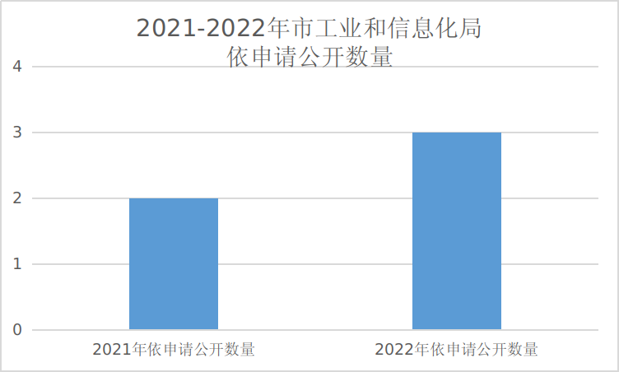
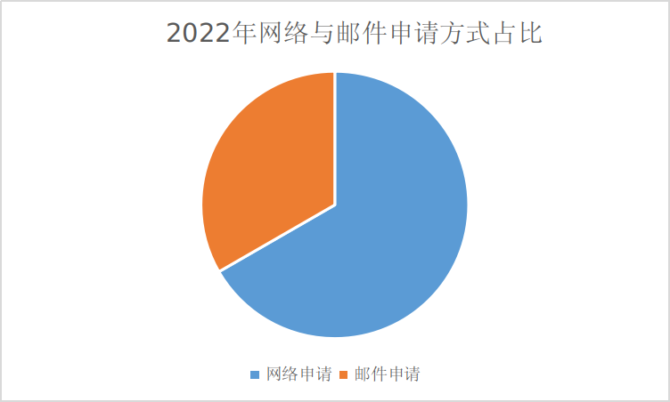
（三）完善政府信息管理。制定并落实《市工业和信息化局政府信息主动公开基本目录》，明确64项主动公开内容，逐一明确公开时限、责任分工，严格执行“以公开为常态、不公开为例外”原则，确保各项工作保质保量完成。落实“三审三校”保密审查制度，推进政务信息发布审核工作的制度化和规范化管理，确保政务信息公开的严肃性、及时性、准确性和权威性。对出台文件的有效性进行定期审查，及时更新文件状态，实现政府信息全生命周期管理。
（四）切实强化平台建设。完善政府网站建设，年内发布局机关门户网站信息246条，访问量达到506216人次；优化设置政府信息公开专栏，更新信息148条；着力扩大“淄博工信”微博、微信等新媒体影响力，全年编发各类信息549条，订阅人数达4719人。完成网站问题整改，市工信局针对市政府办公厅通报的问题开展自查，牵头落实整改，细化工作任务，确保整改到位。创新政务公开方式，推深做实服务企业专员制度，将政务公开服务下沉到企业、服务到一线。
（五）监督保障。根据实际要求，及时调整政务公开工作领导小组成员，严格按照计划推进政务公开工作。举办2022年政务公开工作推进暨专题培训会议，贯彻落实省、市关于2022年政务公开工作的部署精神，推进全局政务公开工作再上新台阶。
二、行政机关主动公开政府信息情况
第二十条第（一）项
信息内容 | 本年制发件数 | 本年废止件数 | 现行有效件数
规章 | 0 | 0 | 0
行政规范性文件 | 1 | 1 | 5
第二十条第（五）项
信息内容 | 本年处理决定数量
行政许可 | 0
第二十条第（六）项
信息内容 | 本年处理决定数量
行政处罚 | 0
行政强制 | 0
第二十条第（八）项
信息内容 | 本年收费金额（单位：万元）
行政事业性收费 | 0

三、收到和处理政府信息公开申请情况
（本列数据的勾稽关系为：第一项加第二项之和，  等于第三项加第四项之和） |  |  | 申请人情况
 |  |  | 自然人 | 法人或其他组织 |  |  |  |  |  |  | 总计
 |  |  |  | 商业企业 |  | 科研机构 |  | 社会公益组织 | 法律服务机构 | 其他
一、本年新收政府信息公开申请数量 |  |  | 3 | 0 |  | 0 |  | 0 | 0 | 0 | 3
二、上年结转政府信息公开申请数量 |  |  | 0 | 0 |  | 0 |  | 0 | 0 | 0 | 0
三、本年度办理结果 | （一）予以公开 |  | 1 |  | 0 |  | 0 | 0 | 0 | 0 |  | 1
 | （二）部分公开（区分处理的，只计这一情形，不计其他情形） |  | 0 |  | 0 |  | 0 | 0 | 0 | 0 |  | 0
 | （三）不予公开 | 1.属于国家秘密 | 0 | 0 |  | 0 |  | 0 | 0 | 0 | 0
 |  | 2.其他法律行政法规禁止公开 | 0 | 0 |  | 0 |  | 0 | 0 | 0 | 0
 |  | 3.危及“三安全一稳定” | 0 | 0 |  | 0 |  | 0 | 0 | 0 | 0
 |  | 4.保护第三方合法权益 | 0 | 0 |  | 0 |  | 0 | 0 | 0 | 0
 |  | 5.属于三类内部事务信息 | 0 | 0 |  | 0 |  | 0 | 0 | 0 | 0
 |  | 6.属于四类过程性信息 | 1 | 0 |  | 0 |  | 0 | 0 | 0 | 1
 |  | 7.属于行政执法案卷 | 0 | 0 |  | 0 |  | 0 | 0 | 0 | 0
 |  | 8.属于行政查询事项 | 0 | 0 |  | 0 |  | 0 | 0 | 0 | 0
 | （四）无法提供 | 1.本机关不掌握相关政府信息 | 1 | 0 |  | 0 |  | 0 | 0 | 0 | 1
 |  | 2.没有现成信息需要另行制作 | 0 | 0 |  | 0 |  | 0 | 0 | 0 | 0
 |  | 3.补正后申请内容仍不明确 | 0 | 0 |  | 0 |  | 0 | 0 | 0 | 0
 | （五）不予处理 | 1.信访举报投诉类申请 | 0 | 0 |  | 0 |  | 0 | 0 | 0 | 0
 |  | 2.重复申请 | 0 | 0 |  | 0 |  | 0 | 0 | 0 | 0
 |  | 3.要求提供公开出版物 | 0 | 0 |  | 0 |  | 0 | 0 | 0 | 0
 |  | 4.无正当理由大量反复申请 | 0 | 0 |  | 0 |  | 0 | 0 | 0 | 0
 |  | 5.要求行政机关确认或重新  出具已获取信息 | 0 | 0 |  | 0 |  | 0 | 0 | 0 | 0
 | （六）其他处理 | 1.申请人无正当理由逾期不补正、行政机关不再处理其政府信息公开申请 | 0 | 0 |  | 0 |  | 0 | 0 | 0 | 0
 |  | 2.申请人逾期未按收费通知要求缴纳费用、行政机关不再处理其政府信息公开申请 | 0 | 0 |  | 0 |  | 0 | 0 | 0 | 0
 |  | 3.其他 | 0 | 0 |  | 0 |  | 0 | 0 | 0 | 0
 | （七）总计 |  | 3 | 0 |  | 0 |  | 0 | 0 | 0 | 3
四、结转下年度继续办理 |  |  | 0 | 0 |  | 0 |  | 0 | 0 | 0 | 0

四、政府信息公开行政复议、行政诉讼情况
行政复议 |  |  |  |  | 行政诉讼
结果  维持 | 结果纠正 | 其他结果 | 尚未  审结 | 总  计 | 未经复议直接起诉 |  |  |  |  | 复议后起诉
 |  |  |  |  | 结果维持 | 结果纠正 | 其他  结果 | 尚未  审结 | 总计 | 结果维持 | 结果  纠正 | 其他  结果 | 尚未审结 | 总计
0 | 0 | 0 | 0 | 0 | 0 | 0 | 0 | 0 | 0 | 0 | 0 | 0 | 0 | 0

五、存在的主要问题及改进情况
（一）存在问题。一是公开方式单一化、陈旧化，主要以文字的信息公开形式为主。二是政策解读形式单一，需要完善多渠道、多途径进行政策解读的能力。三是信息公开业务工作水平有待提升。
（二）改进情况。一是运用多种方式加大政务公开的宣传力度，结合政府网站、政务新媒体、新闻发布会等多种渠道进行公开。二是拓展政策解读方式，以图表、视频、新闻发布会以及领导解读、服务企业专员解读等多种形式提供更为直观的政策解读服务。三是完善培训工作机制，组织相关人员参加信息公开工作和“双随机一公开”工作的专业培训，提高工作人员平台操作能力和政策把握能力，优化政务公开质量。
六、其他需要报告的事项
（一）依申请公开信息处理费收费情况。2022年，市工信局未收取政府信息公开信息处理费。
（二）本年度建议提案办理情况。2022年，共收到“两会”建议、提案65件，其中人大建议25件、政协提案40件，全面实现与代表委员沟通率、按时办结率、代表委员满意率三个100%，建议、提案答复均在政务公开专栏进行公开。
（三）创新情况。推深做实服务企业专员制度。选派6500余名干部担任“服务企业专员”挂包联系1万余个企业项目，实现市、区县、镇（街道）、村（社区）干部联系服务10人以上企业和区县重点项目全覆盖，当好政策公开的“信息员”、诉求意见的“收集员”、解决难题的“办事员”。
（四）《2022年淄博市政务公开工作方案》落实情况。制定《淄博市工业和信息化局2022年政务公开重点任务分工方案》，将涉及的7项工作任务细化成21项工作举措，均按时限完成。

